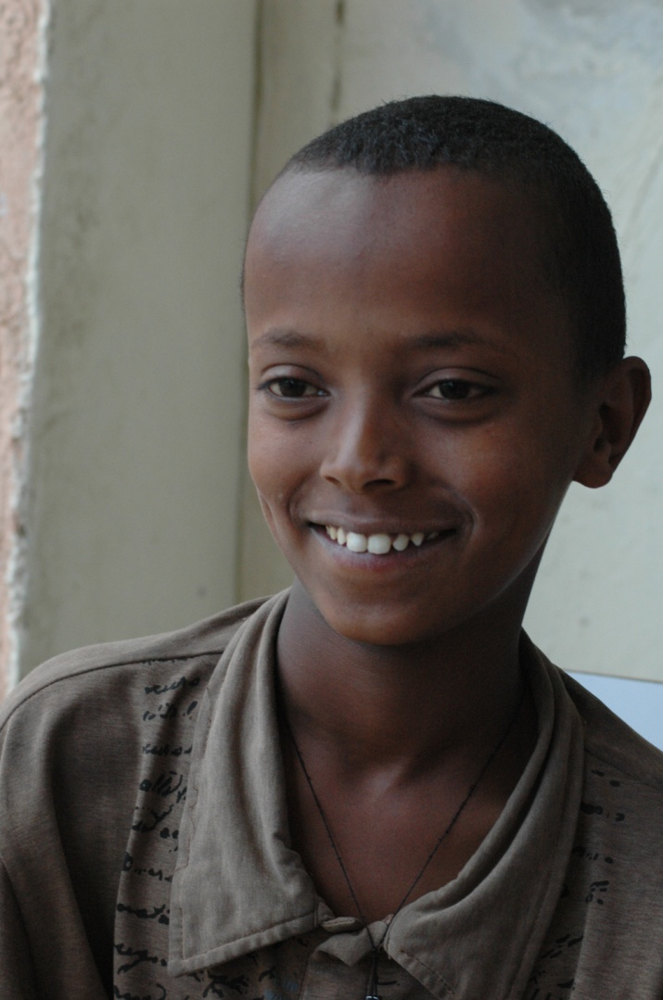
Navn: 75:Mikias Yelma
Dreng/pige: M
Alder: 11
Årstal ankomst til børnehjemmet ? 1 måned siden
Fra hvilken by/område/familiebaggrund? Debre tæt på Addis. Boede hos moster, men hun kunne ikke klare det og bragte ham til børnehjemmet

Hvilken klasse går du i? 5
Hvilke fag kan du bedst lide? Matematik + engelsk
Hvad er din yndlingsbeskæftigelse? Læse bøger på biblioteket
Hvilken uddannelse kunne du tænke dig? læge
Hvilken skole går du i og hvor langt har du til skole? Ikke begyndt endnu. Venter på papier
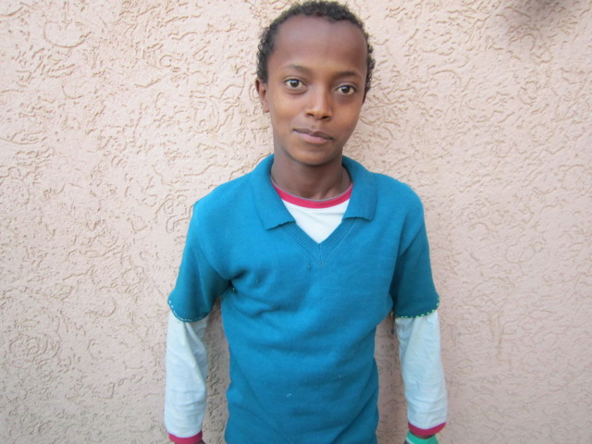2014

